Kromatografiblomma

Gör en fin blomma med hjälp av kromatografi

Utförande:
- Markera en ring på ca 5 cm mitt på ett ofärgat bomullstyg ca 20x20 cm
- Rita något med permanent tuschpenna på tyget - gärna olika färger. Figur 1
- Häll T-röd i ett glas. Placera tyget över skålen och tryck ned i dem markerade ringen mitten av tyget i vätskan. (OBS. Om färgerna är vattenlösliga används vatten istället för T-Röd). Figur 2
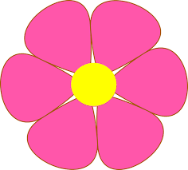
- Tyget suger upp vätskan och när vätskan sprider sig i tyget följer färgerna med. Låt torka. Figur 3
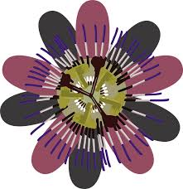

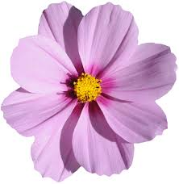
Förklaring: Färgerna löser sig i T-Röd/vatten och sugs med lösningsmedlet till en vacker figur beroende på färgernas olika löslighet i etanol/vatten.

Riskbedömning: T-röd är brännbart

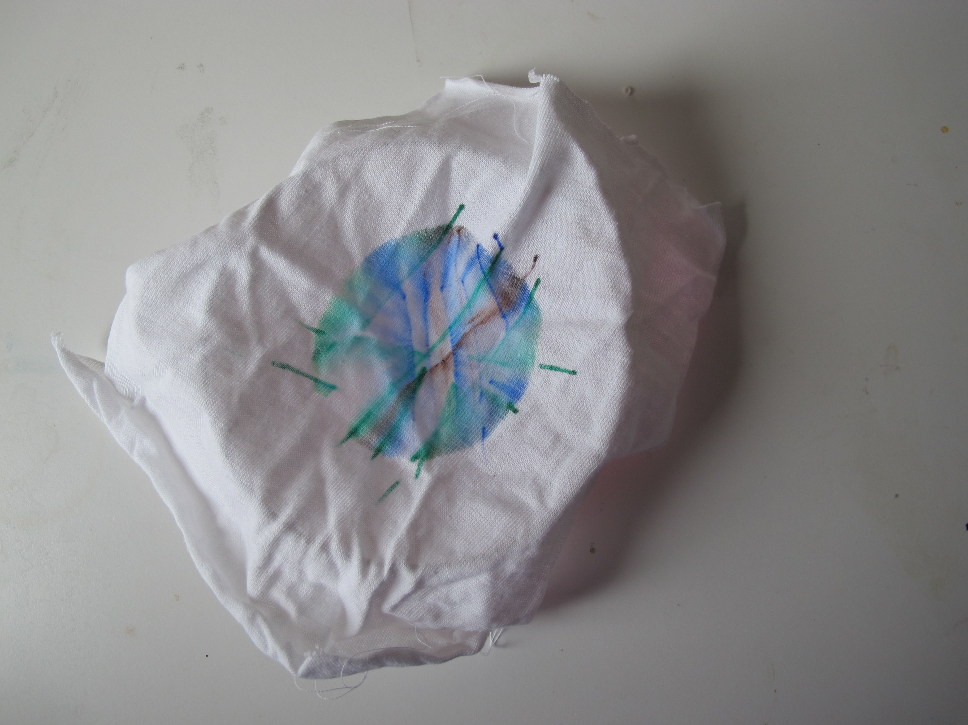
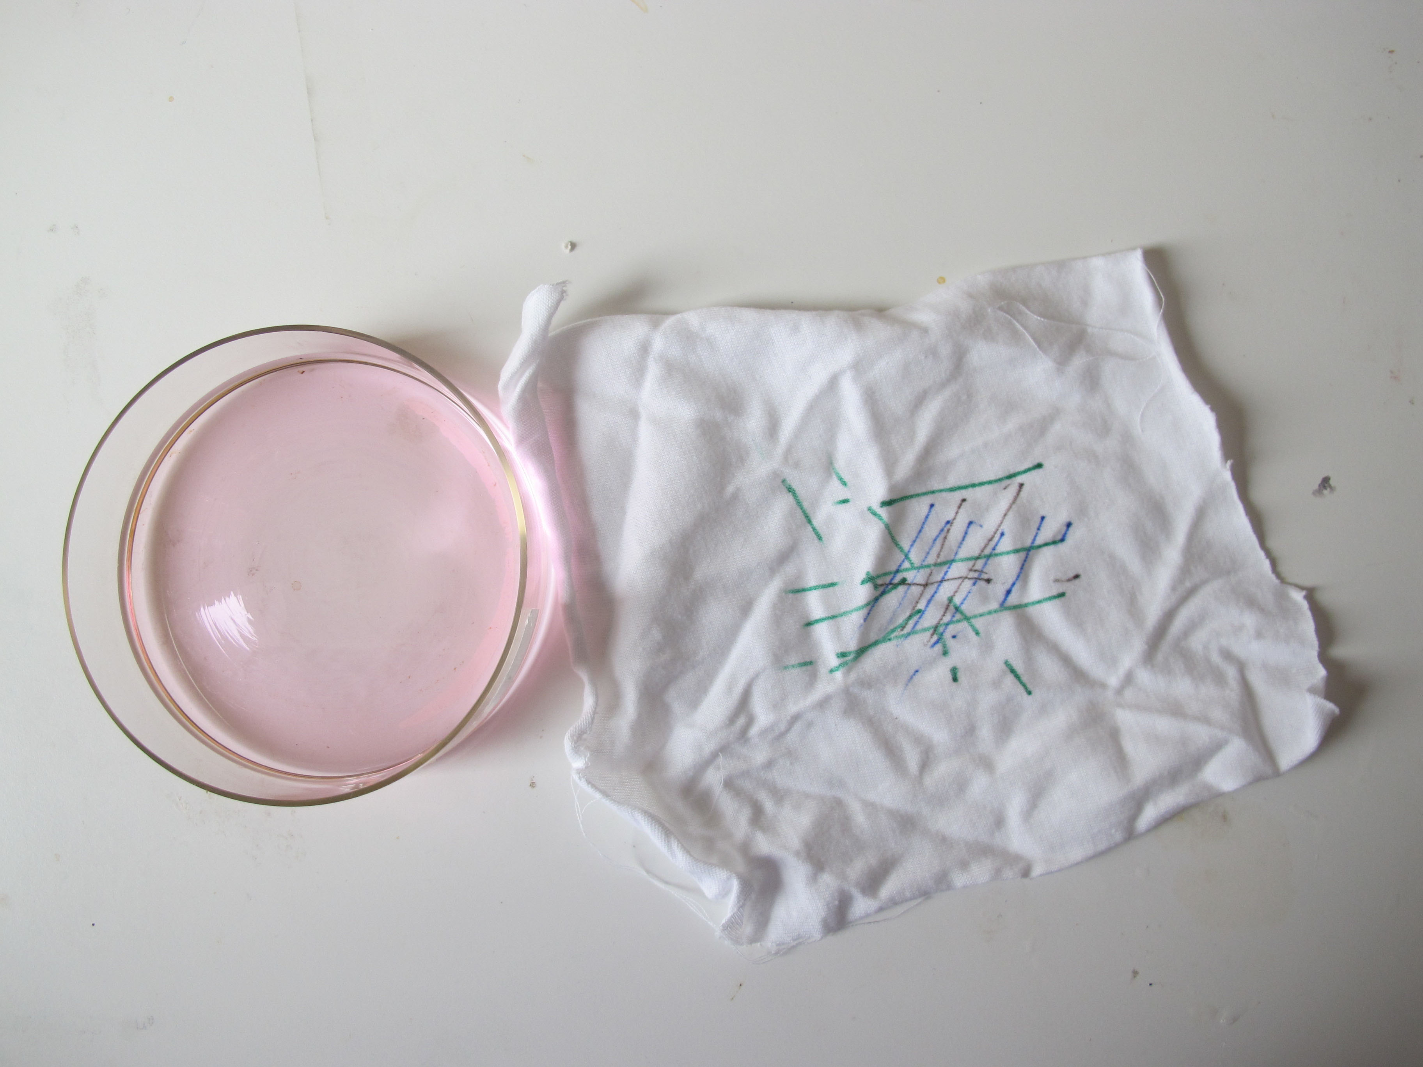
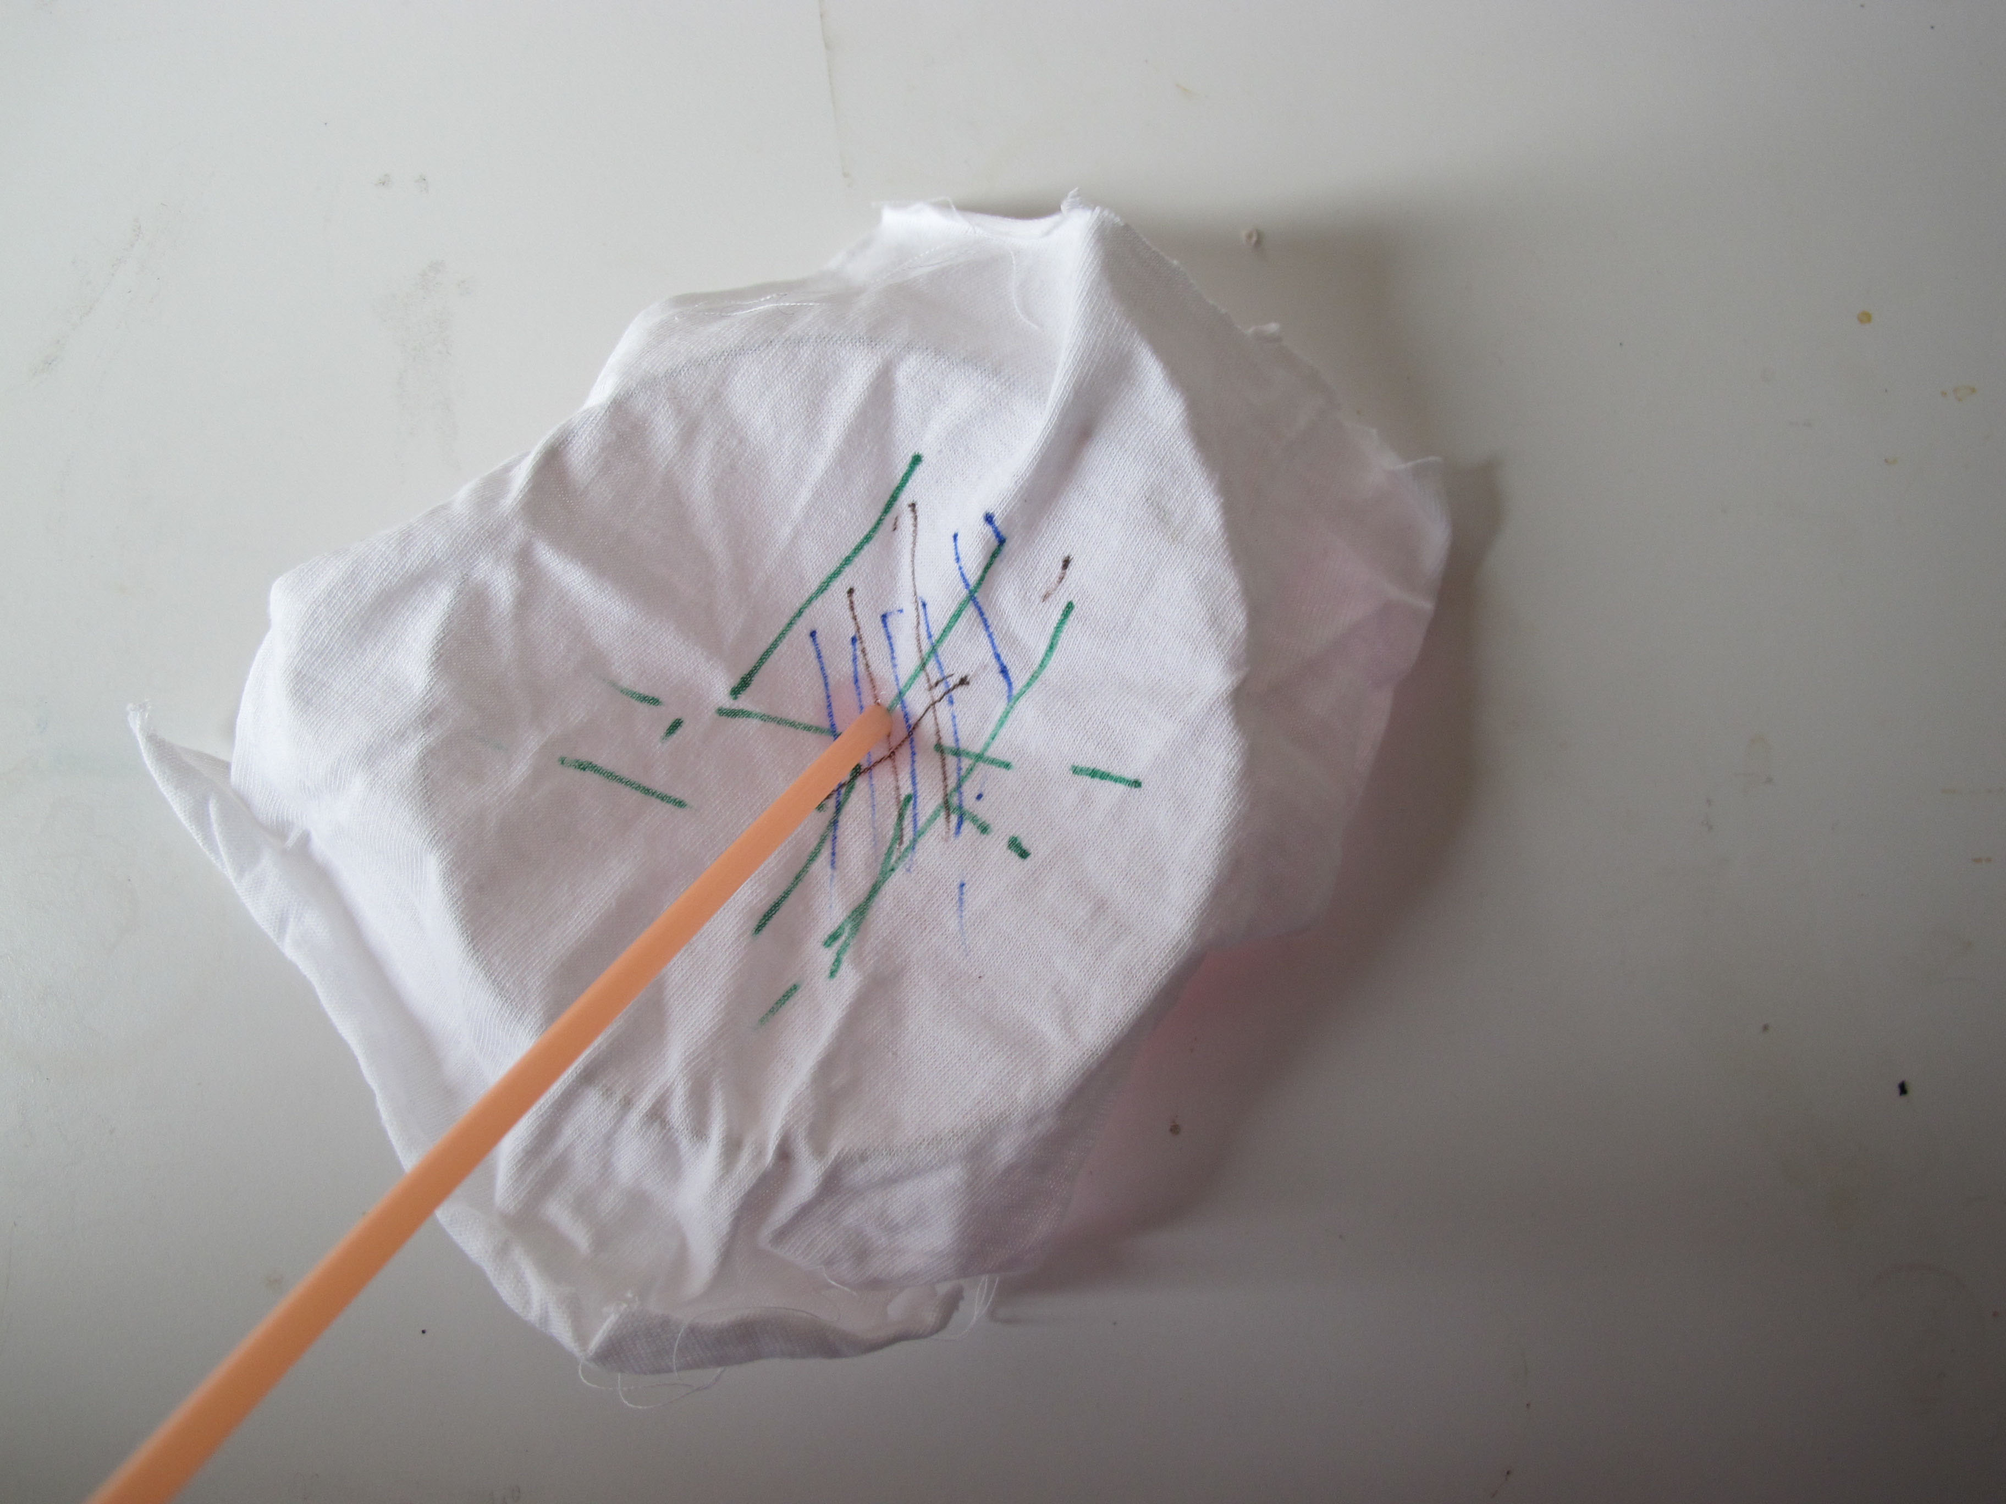

Figur 1 Figur 2 Figur 3

